Las conflictivas fronteras de Asia Central

Por Isabel Stanganelli

Introducción

Si bien el gran juego político del siglo XIX definió la frontera entre Rusia y Afganistán mediante un tratado firmado por Rusia y el Reino Unido, la vasta región que hoy constituyen las cinco restantes repúblicas de Asia Central fue incorporada a Rusia zarista en sucesivas etapas y en el período soviético dotada por Moscú de límites con funciones puramente administrativas. La sorpresiva independencia de las repúblicas en diciembre de 1991 transformó a esos límites en internacionales.
Lejos de atenuarse, las dificultades de las repúblicas -ahora menos temerosas del poder de Moscú que hace una década-, se han incrementado. A la precaria cartografía imperante se sumaron las consecuencias del caprichoso trazado de sus límites y el hecho del gran porcentaje de población que continúa su modo de vida trashumante. La inflexibilidad mostrada por los nuevos presidentes dificulta la solución de los diferendos y en consecuencia afecta a las relaciones entre los Estados y el control de las actividades comerciales. No menos grave, las consecuencias son delicadas frente a las guerras contra el terrorismo que libran los presidentes y que tanto ocupan a la comunidad internacional y constituyen un argumento más para incrementar la carrera armamentista regional.
Difícilmente se podrá alcanzar la ansiada paz con más armas.

Cuestiones de límites:

1.- Uzbekistán-Kazakhstán:
La isla Vozrozhdenie -Renacimiento- en el lago Aralm fue hasta 1988 una zona militar cerrada del Instituto de Microbiología del Ministerio de Defensa de la URSS, funcionando como un cementerio de armas bacteriológicas probadas durante 40 años en la etapa soviética en la también secreta ciudad isleña Arals-7.
El 79% de ella pertenece actualmente a Uzbekistán y el 21% a Kazakhstán, si bien hasta el momento no existe demarcación. Desde 1999 Astana demandó la revisión de su situación, complicación originada en los tiempos de Stalin. Desde comienzos de la década de 1920 y hasta 1936 el mar pertenecía totalmente a Kazakhstán y desde ese año se otorgó la mitad meridional a Uzbekistán. Una posterior transferencia realizada en 1963 trasladó el límite más al norte dejando a cada Estado los porcentajes mencionados.
El proceso de desecación del otrora mar Aral también dificulta un acuerdo. De las 300 islas, las mayores, Kokaral y Barsakelmes se unieron a la costa y hoy forman una península. Renacimiento, Gagamala, Komsomolskoye, Constantine y Lazarev ahora unidas tomaron en conjunto el nombre de la primera.
La posibilidad de contar con yacimientos de petróleo agrega presiones sobre esta cuestión. En septiembre 2001 el primer ministro de Kazakhstán, Kassymzhomart Tokayev, declaró durante una conferencia sobre perspectivas de desarrollo en la región del lago Aral -celebrada en Kyzylorda- que se encontró un gran yacimiento de hidrocarburos, cuya existencia se sospechaba desde la década de 1960. Desde mediados de la década del 90, los equipos de ambas repúblicas encararon prospecciones febriles en sus correspondientes porciones de la isla. Para Kazakhstán sería en importancia la segunda región nacional luego de la correspondiente al mar Caspio. Podría haber 500 millones de toneladas de petróleo bajo la isla, sobre un total de 2.000 millones pertenecientes a toda la cuenca y, de acuerdo a estimaciones realizadas por el gobierno de Kazakhstán, el valor potencial de los hidrocarburos ascendería a 130 mil millones de dólares. La extracción de espera comience en 2003.
Puesto que Kazakhstán poseía la totalidad de la isla, se espera que cuestione la arbitraria decisión de los tiempos soviéticos de cederla a Uzbekistán, demanda que obviamente esta república desoirá.

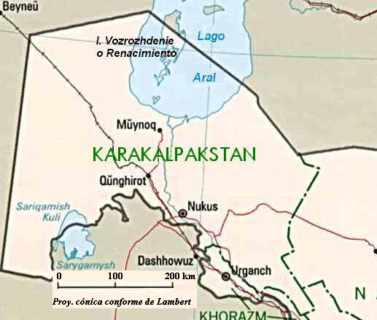
La región de Karakalpakstán: los karakalpacos fueron el primer grupo étnico de Asia Central que solicitó ser parte de Rusia en 1742. Entre 1925 y 1930 fue parte de Kazakhstán, hasta 1936 de Rusia y, debido a la presión de Uzbekistán, desde ese año pasó a pertenecer a esta república. La emergencia del problema territorial data del período de pertenencia a Kazakhstán. En 1925, unos 55.000 km2 del clan Adai fueron transferidos a Karakalpakstán y la posterior incorporación a Uzbekistán nunca fue aceptada por este clan que mantiene relaciones amistosas con los kazakos.
Durante la década del 90 no hubo reclamos kazakos a Uzbekistán sobre estas dos cuestiones. Sin embargo se mantiene como un problema interno uzbeko. El desecamiento del lago Aral incorpora demandas contra Tashkent a la que reclaman por el deterioro y destrucción de los modos de vida tribales. Se trataría entonces de una región con intenciones secesionistas.

Más delicada es la cuestión de Kazakhstán meridional, donde se estima habitan entre 300.000 y 350.000 uzbekos, que controlan la mayor parte del comercio y son centro de influencia del clero musulmán. Durante la mayor parte de la década del 90 Uzbekistán no ha sido demasiado activa en escuchar los pedidos de esta comunidad en Kazakhstán. Pero sobre el final de los 90s comenzaron a manifestarse cuestiones limítrofes en la región, que alcanzaron nivel oficial principalmente a partir de 1988 sin demasiada respuesta por el presidente uzbeko, cuya posición fue sostener que los lazos fraternales entre ambos países hacían innecesarias fronteras cerradas. Sin embargo en mayo-junio 1999 el presidente uzbeko adoptó medidas unilaterales de demarcación, instalación de puestos fronterizos y torres de vigilancia en los distritos Turkestán, Bostandyk y la región Tashkent. Con menos despliegue se apoderó además de 75 hectáreas del hospital Chimkent, localizado en territorio uzbeko.
En mayo 1999 la base aérea uzbeka Chirchik también fue cuestionada. Muy próxima al límite de Kazakhstán, los aviones deben entrar unos 4 km en este espacio aéreo para completar el despegue, produciendo además intensa contaminación sonora muy nociva para los kazakos que viven en la región.
Entre junio y julio de ese año el gobierno uzbeko emplazó guardias fronterizos en siete de los nueve pasos internacionales y como respuesta su contraparte estableció los propios en dos pasos: Zhybek-Zhola (Cherniaevka) y Kaplanbek (Dzhetysay).
Estas iniciativas parecen responder a los causas principales: controlar rutas de escape hacia el vecino septentrional por terroristas y apropiarse de territorios kazakos que desde 1952-1962 estuvieron bajo control de Tashkent. Ellos son Bostandyk, Dzhetysay, Pakhtaral y Kirov. Los tres últimos fueron retornados a Kazakhstán en la década del 60, pero esa operación no fue completada. El distrito Bostandyk fue entregado temporariamente –hasta 1991- a Tashkent y Astana requirió su devolución. Además solicitó
Hacia noviembre de 1999 los presidentes Nazabaev y Karimov colocaron en sus respectivas agendas las cuestiones limítrofes, pero en enero 2000 y sin esperar que el procedimiento de delimitación estuviera concluido, el presidente uzbeko estableció numerosos hitos fronterizos abarcando territorios kazakos e invitando a sus pobladores a adquirir la ciudadanía uzbeka. Ni bien se retiraron los oficiales a cargo de la demarcación,. Los residentes removieron los hitos que afectaban sus tierras arables, pasturas y reservorios de agua y comunicaron los hechos al presidente kazako. Intensas protestas diplomáticas produjeron la declaración de I. Karimov de que si república “no tiene cuestiones territoriales con ninguno de sus vecinos” Poco después personal armado uzbeko entró en territorio de la región South Kazakhstan que reclaman como parte de un ejercicio de entrenamiento y solamente se retiraron cuando se desplegaron fuerzas kazakas.
Entre febrero 2000 y octubre 2001 hubo numerosas rondas de negociaciones entre ambas comisiones de demarcación y en noviembre 2001 Karimov firmó con su contraparte kazaka un acuerdo de delimitación que resuelve 96% de los diferendos, si bien deja cuestiones más complejas sin resolver. Se trata del distrito Bostanyk de la región Chimkent y los asentamientos Bagy, Turkestanets y Arnasay, que de todos modos debían ser tratados en los seis meses siguientes.

Dispersión transfronteriza de conflictos: En agosto 2000 hubo enfrentamientos entre la oposición uzbeka y las fuerzas armadas de ese mismo Estado en el área Bostandyq del oblast Tashkent, a 40 km del límite con Kazakhstán. Se sospechó que muchos participantes de grupos militantes podrían haber entrado en esa república llevando consigo la amenaza de conflictos y de dispersión de Islam militante. Este hecho produjo variaciones en la doctrina de seguridad kazaka, que desde ese momento comenzó a ocuparse de adiestrar un ejército propio capaz de sostener guerras de baja intensidad y prevenir conflictos en sus fronteras, como etapa de un ejército profesional capaz de luchar eficazmente en conflictos pequeños y también de larga duración. Kazakhstán anunció que el aumento del precio del petróleo le permitiría incrementar el presupuesto de defensa, de 0,57% del PBI a 1% en 2001.

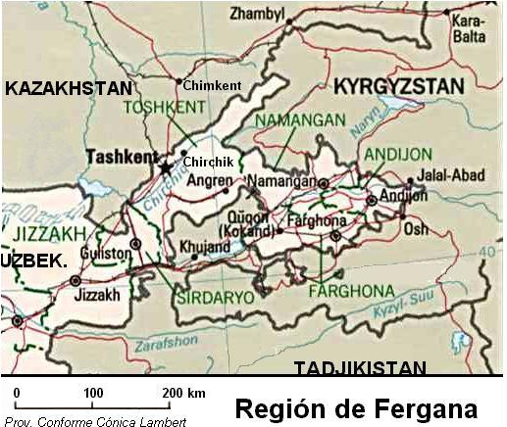

2.- Uzbekistán- Turkmenistán:
Durante la mayor parte de la década del 90 las relaciones entre ambos Estados permanecieron dentro de límites aceptables. En Uzbekistán la población de origen turkmeno es del orden del 0,7% con la excepción de Karakalpakstán donde asciende al 5%. Sobre el final de esa década comenzaron las dificultades debidas a la política de turmenización llevada a cabo por Niyazoy, que irritó a los uzbekos residentes y a la migración creciente de uzbekos a Turkmenistán. Esta fue la primer república en imponer a sus vecinos el régimen de visas. Pronto la siguió Uzbekistán.
En febrero 2001 Turkmenistán estableció controles más estrictos al ingreso de uzbekos, puso fin al procedimiento de ingreso simplificado sin visa para los residentes de áreas adyacentes y cerró muchos puntos fronterizos de ingreso, impidiendo las migraciones de trabajo y de comercio. Esta perturbación a los uzbekos radicados en ambos lados empañó las relaciones entre ambas repúblicas, agravada por la relación poco amigable entre ambos presidentes.
En cuanto a la demarcación de límites, ambos mandatarios firmaron en enero 1996 un acuerdo de cooperación y defensa de sus fronteras y reconocieron la inviolabilidad de las viejas líneas demarcatorias soviéticas. De todos modos, antes y después de este acuerdo, hubo avances uzbekos y colocación de hitos limítrofes dentro del territorio turkmeno. La reacción de Ashgabag suspendió las maniobras y obligó a volver a los límites reconocidos, hecho documentado en octubre 1999. El reconocimiento de ausencia de reclamos por ambos Estados se firmó en junio 2000.

3.- Uzbekistán-Kirguizstán:
Las relaciones entre estas repúblicas son muy difíciles, con conflictos étnicos, políticos, agravados por la necesidad de Kirguizstán de gas uzbeko. Las presiones en este sentido encuentran su “retribución” con escasez de envío de agua desde Kirguizstán, de la que es muy dependiente Uzbekistán.
Las relaciones étnicas entre ambos Estados se ponen diariamente a prueba en el valle de Fergana. El origen de los conflictos nuevamente se remonta a la etapa soviética, -1924- cuando las ciudades uzbekas Osh, Dzhalal-Abad y Uzgen fueron entregadas a Kirguizstán con el argumento de dotarla de ciudades industriales de las que hasta ese momento carecía.

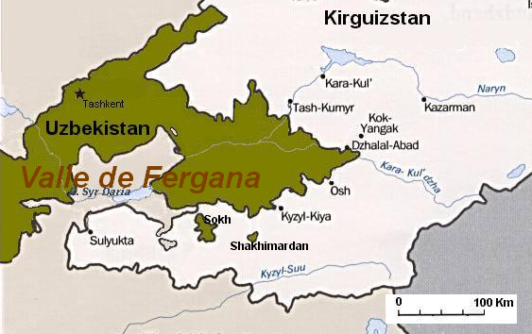Proy. Cónica Conforme de Lambert.
Existen entre ambas repúblicas 140 problemas limítrofes, además de los que surgen por abruptos cierres de rutas internacionales y pasos.
Como consecuencia de los ataques con bombas en Tashkent en febrero 1999, el gobierno uzbeko procedió a demarcaciones unilaterales causando preocupación en Bishkek sobre la posibilidad de tomar de hecho las jurisdicciones en disputa fronteriza. Además Tashkent introdujo control de pasaportes, endureció el régimen aduanero.
La situación se complica más debido a la existencia de cuatro enclaves uzbekos en Kirguizstán: Sokh, Sharkhimardan y los restantes sin nombre, protegidos por unidades de autodefensa local. A fines de 1999 los uzbekos de Sokh minaron el borde del enclave, 150 a 200 metros en territorio de Kirguizstán, provocando numerosas muertes. Bishkek -sin el consentimiento kirguiz- consideró el acto como intervención militar, mientras el presidente uzbeko postergaba con pretextos la entrega del mapa de disposición de minas en Sokh, obtenida solamente mediante intervención de la OSCE.
A pesar de los acuerdos firmados en septiembre 2000, la situación permanece lo bastante tensa como para que guardas uzbekos cerraran la autopista internacional y la los kirguises bloquearan los enclaves.
Entre septiembre 2000 y mayo 2001 solamente en la región Batken, se colocaron siete puestos aduaneros. En febrero 2002 mediante negociaciones secretas se preparó un acuerdo preliminar para incorporar Sokh a Uzbekistán mediante la cesión del corredor a cambio de una superficie equivalente en el otro extremo del mismo enclave. La situación regional desde octubre 2001 paralizó esa iniciativa que había producido gran enojo en el parlamento de Kirguizstán y demostró la debilidad de este Estado y la magnitud de la presión ejercida por la República vecina.

4.- Uzbekistán-Tadjikistán:
La situación es similar al caso anterior. Tadjikistán necesita del gas y energía uzbekos que a su vez necesitan agua de las fuentes glaciares que alimentaban centrales hidroeléctricas tadjikas hoy reducidas debido a los daños producidos durante la guerra civil finalizada en 1997. También tienen en común la situación de lazos económicos complementarios propios de la gestión soviética que requeriría que trabajaran en forma conjunta.
Tadjikistán también depende de las rutas uzbekas para la exportación de sus productos industriales concentrados en las regiones de Khujand y en la formada por Dushanbe y Tursunzade. Por ello es importante para ambas mantener buenas relaciones. Pero otro elemento que comparten con el caso anterior es la mala relación entre sus presidentes.
Como consecuencia de la inestabilidad política en Tadjikistán y Afganistán, Uzbekistán se encuentra muy expuesta debido a la alta porosidad de las fronteras entre ambas ex repúblicas soviéticas. Por ello sería importante la estabilización de Tadjikistán o el cierre de sus fronteras comunes. Hasta 1999 la intervención de Uzbekistán en el país era notoria y los instrumentos eran la amenaza de bloqueo de la provisión de gas y el soporte a los señores de la guerra étnicamente uzbekos. El movimiento anti-uzbeko predominante desde entonces fue además un importante elemento para proteger la precaria paz alcanzada en 1997. Este movimiento se vio incrementado por la instalación en el país del Islamic Movement of Uzbekistán (IMU), liderado por Juma Namangani, cuyo primer objetivo es derrocar al presidente uzbeko Karimov.
Uzbekistán comenzó su demarcación unilateral de límites con Tadjikistán en 1998 y el posterior emplazamiento de minas antipersonal, generando graves conflictos estatales. Finalmente hubo acuerdo en respetar los límites soviéticos establecidos en 1961, pero un nuevo avance del IMU en agosto 2000 desde territorio tadjiko congeló las negociaciones. Como consecuencia, y a pesar de las protestas de Dushanbe, continuó el minado de las fronteras produciendo muerte de numerosos ciudadanos tadjikos y mostrando la imposibilidad del presidente Rakhmonov de controlar la situación.

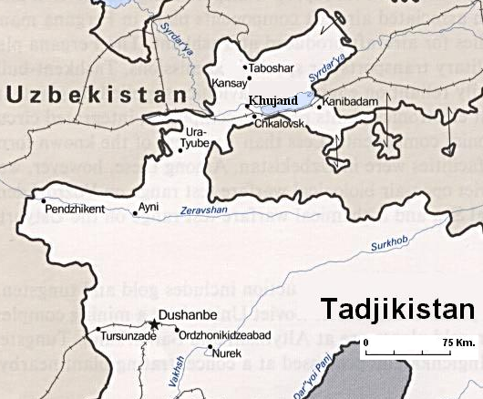Proy. cónica conforme de Lambert

A medida que se sellaban las fronteras Karimov procedió a la remoción de tadjikos que habitaban el lado uzbeko de la demarcación. En abril 2001 el representante permanente de Tadjikistán en la OSCE elevó acusaciones formales contra el presidente uzbeko, develando su intención de dominio en la región y anunciando que Dushanbe no colaboraría en la detención de militantes del IMU. En la actualidad las relaciones bilaterales están suspendidas así como el diálogo para solucionar los diferendos limítrofes.

5.- Kirguizstán-Tadjikistán:
El hecho de ser Estados reducidos, no complementarios económicamente, disímiles cultural y políticamente ha hecho que las relaciones entre ellos sean neutras. Prácticamente no hay matrimonios interétnicos, ambos contienen minorías del otro Estado lo que actúa como elemento de contención de conflictos y las mezquitas de ambas comunidades en los lugares donde ambas coexisten están separadas sin mayores inconvenientes. El hecho de compartir malas relaciones con Uzbekistán y de ser por ello víctimas de frecuentes cortes de rutas las motivó a emprender en forma conjunta obras de infraestructura para salvar esa dificultad.
Ambos Estados pertenecen al Tratado de Seguridad Colectiva de la CEI y a la Organización de Cooperación de Shanghai.
El más importante problema es el enclave Voruk, tadjiko en territorio kirguiz -región Batken- , debido también a una iniciativa soviética pero sin argumentos políticos o económicos para justificar su creación.
Vorukh goza de una gran autonomía y sus cuerpos policiales tadjikos tomaron iniciativas -como bloqueo de tránsito- que frecuentemente Bishkek desconocía o bien carecía de los medios -equipos, combustible- para tomar iniciativas. A partir de 1999-2000 Bishkek tomó más control de la región Batken, restaurando las comunicaciones con la frontera tadjika. Los intentos de delimitación en la región, sostenidos por Kirguizstán, fueron postergados por el presidente tadjiko Rakhmonov, si bien no llevaron a confrontaciones directas. Las postergaciones se deben a que el presidente de Tadjikistán espera un momento más vulnerable de su vecino para obtener más concesiones como parte de la negociación. El factor altamente negativo es la existencia de rutas de exportación de drogas y el pasaje de grupos militantes terroristas, generalmente decididos a atacar por esta vía a Uzbekistán.
Se espera que la membresía de ambos a la Organización de Cooperación de Shanghai reduzca el tiempo de solución de cuestiones de demarcación.

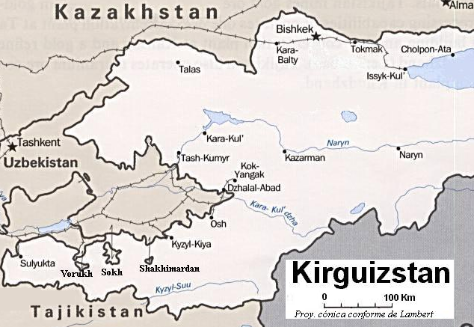

6.- Kazakhstán- Kirguizstán:
La proximidad cultural y étnica entre estos dos Estados favorece la cooperación bilateral, potenciada por la ausencia de problemas limítrofes entre ambos. La única cuestión por tierras arables, originada en las décadas de 1920 y 1930 fue globalmente resuelta en 1998 y los detalles ultimados en abril 2001.
En el marco de la Organización de Cooperación de Shanghai, estas dos repúblicas están implementando medidas de refuerzo de la transparencia y confianza mutua así como reducción de efectivos y desmilitarización fronteriza.

7.- Kazakhstán-Turkmenistán:
Ambos Estados respetaron los documentos multilaterales de la Comunidad de Estados Independientes referidos a sus límites que, por otra parte, están escasamente poblados por grupos étnicos políticamente indiferentes.
En junio 1999 una comisión conjunta de delimitación completó sus tareas, si bien ni Turkmenistán ni Kazakhstán demostraron premura para la demarcación en el terreno.
La única dificultad podía ser la cesión soviética (1932) a Turkmenistán de la bahía Kara Bogaz, importante depósito salino que perteneciera a Kazakhstán. Correspondía esta iniciativa a la intención de proveer a Turkmenistán de planes de industrialización, puesto que en aquel momento se desconocían yacimientos de otros minerales en esta república. Pero hasta el momento Kazakhstán no ha hecho reclamos sobre esa región.
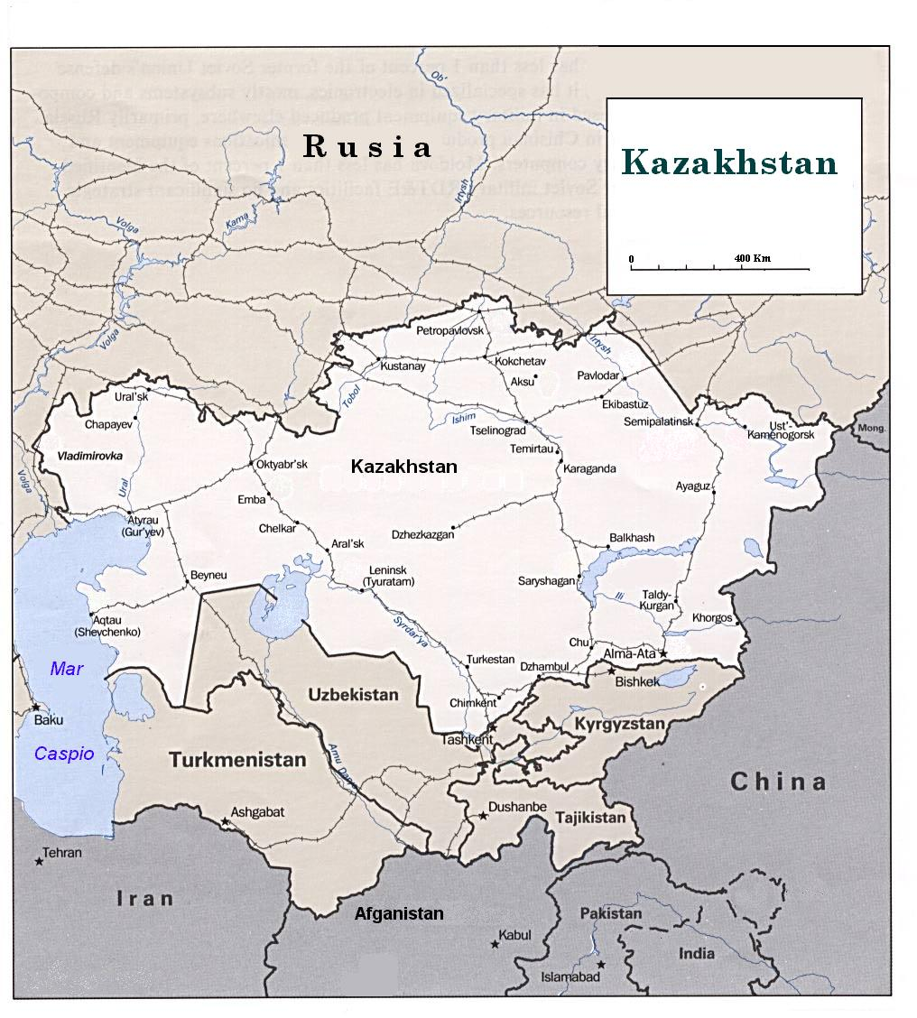
Las une el hecho del abastecimiento de Kazakhstán Oriental con gas natural turkmeno y planes de exportación de hidrocarburos kazakos hacia Irán o Afganistán.
Respecto del mar Caspio y la postergada determinación de su status jurídico y posterior delimitación, los presidentes de Kazakhstán y Turkmenistán convinieron en 1997 en la urgencia en la elaboración y conclusión de una convención definitoria al respecto y en que corresponde la delimitación a través de una línea media para reglamentar la protección del ambiente, el uso regional de sus recursos naturales y los recursos minerales de los fondos marinos, así como la navegación, la toma de medidas tendientes a controlar las consecuencias de los cambios del nivel del mar y de regular otras cuestiones relativas a las actividades concernientes al mar Caspio.
Sin embargo la cumbre realizada en abril 2002 en Ashgabad mostró al presidente Niyazov en una posición más afín con la iraní y alejada de la sostenida por las restantes partes, lo que llevó al fracaso de la reunión.

8.- Afganistán-Turkmenistán:
El riesgo ingreso de refugiados, de mayor tráfico de drogas, enfermedades contagiosas y hambre es menor dado el árido paisaje fronterizo, desierto Kara Kum, entre estas repúblicas. En general no se habían registrado diferendos limítrofes hasta 1995 y luego del arribo de los talibán a Kabul, las buenas relaciones de este régimen con el presidente Niyazov se incrementaron. No solamente se destacó la ausencia de conflictos sino los numerosos acuerdos firmados con el objeto de tender gasoductos exportadores con destino Pakistán, con la anuencia de los antitalibán y de los talibán.

9.- Afganistán-Uzbekistán:
La frontera entre estos Estados permaneció abierta hasta septiembre 2001, dado el apoyo brindado por Niyazov al general Dostum, étnicamente uzbeco e integrante de la Alianza del Norte, en su embate contra los talibán. Como consecuencia de la guerra contra el terrorismo liderada por EE.UU. y el Reino Unido si bien habilitó el accionar desde la limítrofe región cuyo centro es Termez, el Frendship Bridge -destinado a hacer llegar ayuda humanitaria al norte del país- permaneció cerrado. El temor del presidente uzbeko era el arribo de una oleada de refugiados y con ellos militantes extremistas que lo colocan como foco de sus ataques motivó esta decisión que ni siquiera el soporte internacional logró postergar.

10.- Afganistán-Tadjikistán:
Si bien las restantes Repúblicas permanecen a la defensiva ante la posibilidad de recibir una marea de refugiados desde Afganistán que huyen de la “guerra contra el terrorismo” de EE.UU., Tadjikistán parece estar algo más que a la defensiva. En su frontera se encuentra la División 201 de Rusia, consistente en 20.000 soldados, 180 tanques, 180 piezas de artillería y significativo soporte aéreo.
Largas secciones del límite compartido de 1200 km pertenecen a regiones montañosas muy elevadas, virtualmente imposibles de controlar. Tadjikistán se ha convertido en la principal vía de transporte de heroína desde Afganistán y hacia Rusia y Europa Occidental: sobre seis rutas conocidas de tránsito, tres pasan por Tadjikistán.

Conclusiones
Las principales dificultades que enfrentan las Repúblicas de Asia Central se originaron durante la gestión soviética. Ya se trate de divisiones artificiales o de ignorar las realidades étnicas en pos del homo sovieticus, esas decisiones parecen difícilmente superables en la actualidad. El más intrincado problema en este rompecabezas es el valle de Fergana: cada república es capaz de comunicarse con partes de su propio territorio solamente a través de sus vecinos.
Otras dificultades surgen de las características personales de los líderes de las repúblicas, principalmente del presidente Islam Karimov. En el momento actual y dado el soporte aportado a la coalición contra el terrorismo, Uzbekistán recibe gran ayuda económica, adiestramiento militar por EE.UU. y mayor autonomía para combatir lo que él considere terrorismo. De hecho el terrorismo en su república es una cuestión real, pero su accionar incluye como terroristas a todos sus opositores. Los embates contra sus vecinos, principalmente Tadjikistán y Kirguizstán son cada vez más violentos.
Las malas relaciones Tashkent, Bishkek, Astana cohesionan las relaciones Kirguizstán y Kazakhstán así como las de este país con Turkmenistán.
Respecto de Afganistán, la guerra contra el terrorismo tiene a sus fronteras más controladas -o cerradas-. De todos modos el milenario y predominante modo de vida trashumante por el cual grupos de tres a cinco familias nómades se dirigen a regiones de pasturas hace muy difícil el control fronterizo con Afganistán así como entre las restantes Repúblicas Centrales Asiáticas.
Los limitados éxitos en la delimitación de los Estados de Asia central quedan ensombrecidos ante las inusitadas medidas adoptadas por los presidentes que se sienten amenazados por la situación regional actual. Los campos minados en zonas fronterizas, los corrimientos unilaterales de las líneas demarcatorias que dejan ámbitos de trabajo, de caravanas, altares sagrados del Islam tradicional sufista, etc. como parte de otros Estados, los regímenes de visa -que justifican deportaciones de miles de pobladores- y el encubierto filtro que constituyen las tasas de ingreso a los respectivos países eran situaciones enervantes durante la década del 90 y actualmente lo son más. La situación es tan crítica que para quienes deben trasladarse entre países de Asia central, puede ser más traumático tratar con funcionarios del gobierno en cuestión que con terroristas.

Bibliografía
Rashid, Ahmed. Jihad. The Rise of Militant Islam in Central Asia. A World Policy Institute Book. Yale Univerity Press. New Haven & London. 2002. Pp. 281.
Trofimov, Dmitriy. Etnic/territorial and border problems in Central Asia. En Central Asia and the Caucasus. 1(13). Information and Analytical Centre. Sweden. 2002. Pp. 52-63.

Geógrafa y Magíster en Relaciones Internacionales. Doctorando en Geografía. Coordinadora del Depto Europa y Comunidad de Estados Independientes del IRI, UNLP. Miembro del Central Eurasian Studies Society, Harvard University. Autora de Hidrocarburos y Relaciones Internacionales en las Repúblicas Centrales Asiáticas. Ha realizado viajes de estudio a las Repúblicas Caucásicas y Centrales Asiáticas.
Oil resources of the Aral Sea: an apple of discord in Central Asia? Central Asia Caucasus Analyst. Septiembre 12 de 2001. www.cacianalyst.org
Abazov, Rafis. Dutch Disease? En Country Files: Kazakhstan: Annual Report 2000. http:/archive.tol.cz/counties/kazar00.html
Tabishalieva, Anara. Central Asia: Imaginary and real borders. En Central Asia Caucasus Analyst. Diciembre 19 de 2001. www.cacianalyst.org
Mar Caspio – Kazakhstán/Turkmenistán. Declaración común. (Almaty, 27 de febrero de 1997). En Documents d´actualité internationale. Ministere des Affaires Etrangeres - Direction de la Communication et de l´Information - Sous Direction de l´Information et de la Documentation. Nº 10, 15 de mayo de 1997. Pp. 350.
“Uzbekistan imposes restrictions on travel to regions bordering Afganistan”. RFE/RL Newsline, Diciembre 4 de 2001.
Lanskoy, Miriam. Is Russia experiencing a crisis of influence in Central Asia?. En Perspective. 24-10-01. . www.bu.edu
Hall, Michael. Central Asia takes Center Stage. En Perspective. Vol. XII, N° 2 (Noviembre-diciembre 2001) Harvard University. www.bu.edu/iscip/vol2/hall.html

